《安全评价报告信息公布表》
机构名称 | 重庆市安全生产科学研究有限公司 |  |  |  |  |  |  | 资质证号 |  | APJ-(渝)-001
委托单位 | 贵州省遵义三力石油化工有限公司
项目名称 | 贵州省遵义三力石油化工有限公司乌江江南加油站安全现状评价报告
项目类别 | □预评价 ☑现状评价 □验收评价 □其他
所属业务类别 |  | 危险化学品经营
安全评价过程控制情况
安全评价项目管理 | 项目组组长 |  |  |  |  | 技术负责人 |  |  |  |  | 过程控制负责人
安全评价项目管理 | 朱继红 |  |  |  |  | 刘国勇 |  |  |  |  | 冯 皓
编制过程 | 报告编制人 |  |  |  | 报告提交日期 |  |  |  | 报告审核人 |  |  | 报告审批人
编制过程 | 王永辉 |  |  |  | 2022-12 |  |  |  | 蔡治勇 |  |  | 蔡治勇
姓 名 | 认定专业 |  |  | 安全评价师从业识别卡/证书编号 |  |  |  |  | 注册安全工程师  注册证号 |  |  |  |  | 是否专职
朱继红 | 化工工艺专业 |  |  | 007765 |  |  |  |  | / |  |  |  |  | 是
孟萌萌 | 电气专业 |  |  | 019246 |  |  |  |  | / |  |  |  |  | 是
王永辉 | 电气专业 |  |  | 034150 |  |  |  |  | / |  |  |  |  | 是
唐 波 | 机械专业 |  |  | 035894 |  |  |  |  | / |  |  |  |  | 是
席 刚 | 化工工艺专业 |  |  | 021106 |  |  |  |  | / |  |  |  |  | 是
陈红旭 | 机械专业 |  |  | 041366 |  |  |  |  | / |  |  |  |  | 是
田祖伟 | 安全工程专业 |  |  | 030719 |  |  |  |  | / |  |  |  |  | 是
何文勋 | 安全工程专业 |  |  | 035650 |  |  |  |  | / |  |  |  |  | 是
刘文娟 | 自动化专业 |  |  | 019235 |  |  |  |  | / |  |  |  |  | 是
项目简介 | 项目简介：  单位名称：贵州省遵义三力石油化工有限公司  项目名称：贵州省遵义三力石油化工有限公司乌江江南加油站  地址：贵州省遵义市播州区乌江镇兴江街  法定代表人：帅洁  站长：黄敏（站长为加油站主要负责人）  安全管理员：徐佑米  经营品种：汽油、柴油  加油站等级：三级加油站  员工人数：3人（其中站长（主要负责人）1人，安全管理员1人，加油员1人）。  油品储量：汽油60m³、柴油30m³（分别为2座30m³汽油储罐（其中92#汽油储罐1座，95#汽油储罐1座），1座30m³柴油储罐）。依据《汽车加油加气加氢站技术标准》GB50156-2021中第“3.0.9”条，柴油罐容积折半计算后油站油罐总容积为75m³，为三级加油站。  现场勘察照片：  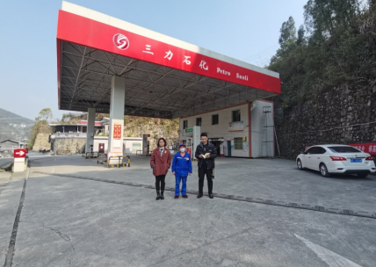
现场开展工作情况 | 勘验人员 |  | 勘验时间 |  |  |  | 勘验任务 |  |  |  |  |  | 勘验中的问题
现场开展工作情况 | 朱继红 |  | 2023年1月13日 |  |  |  | 对项目情况、周边环境、法律法规的符合性进行勘察。 |  |  |  |  |  | 油罐人孔内管道金属构件未完全做静电接地。
现场开展工作情况 | 王永辉 |  | 2023年1月13日 |  |  |  | 对改造项目情况、周边环境、现场进行勘察并收集资料。

